PELAKSANAAN TENDER DALAM PENGADAAN BARANG DAN JASA DI DINAS PEKERJAAN UMUM KOTA PADANG

SKRIPSI

Diajukan Untuk Memenuhi Sebagian Syarat
Untuk Mencapai Gelar Sarjana Hukum

Diajukan Oleh :
LIQA AULIA AMANDA
1910012111199

BAGIAN HUKUM PERDATA
FAKULTAS HUKUM
UNIVERSITAS BUNG HATTA
PADANG
2023

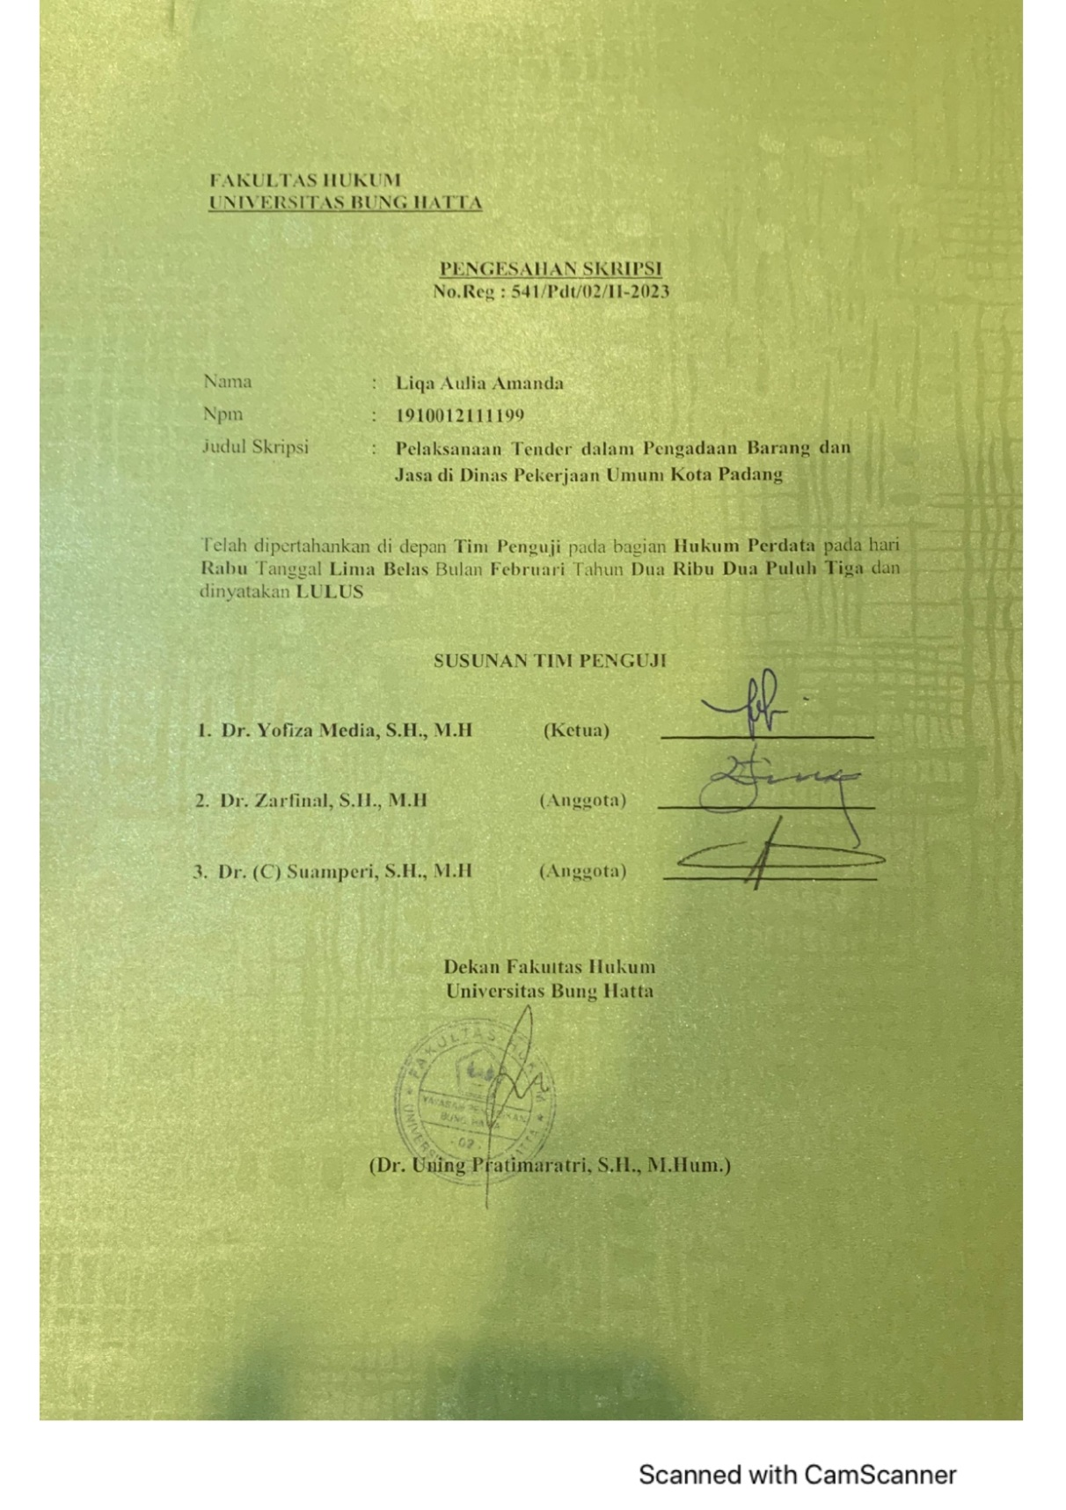

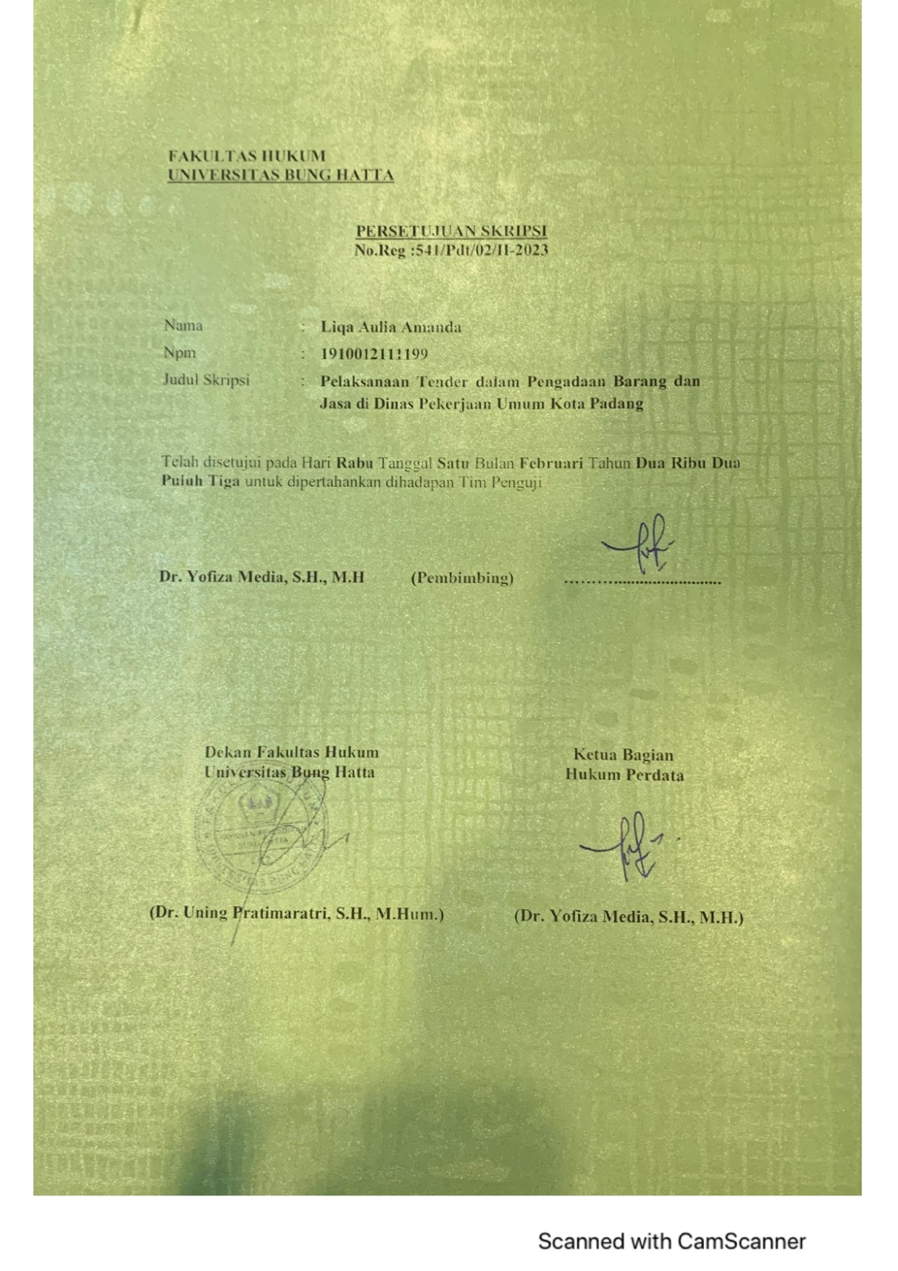

Pelaksanaan Tender Dalam Pengadaan Barang dan Jasa di Dinas Pekerjaan Umum Kota Padang
Liqa Aulia Amanda¹, Yofiza Media¹
¹Program Studi Ilmu Hukum, Fakultas Hukum Universitas Bung Hatta
Email : auliaalfakhri@gmail.com

ABSTRAK
Pelaksanaan tender dalam pengadaan barang dan jasa memiliki pedoman dalam pelaksanannya terdapat dalam Peraturan Presiden Republik Indonesia Nomor 12 Tahun 2021 Tentang Perubahan Atas Peraturan Presiden Nomor 16 Tahun 2018 Tentang Pengadaan Barang/Jasa Pemerintah. Pelaksanaan pengadaan barang dan jasa ini diatur dalam Pasal 3 Ayat (3). Rumusan masalah 1) Bagaimanakah pelaksanaan tender dalam pengadaan barang dan jasa di dinas pekerjaan umum kota padang, 2) apakah hambatan – hambatan yang dihadapi dalam Pelaksanaan Tender dalam Pengadaan Barang dan Jasa di Dinas Pekerjaan Umum Kota Padang?. Jenis penelitian hukum sosiologis. Sumber data yang digunakan adalah data primer dan sekunder. Teknik pengumpulan data dilakukan dengan wawancara dan studi dokumen. Data dianalisis secara kualitatif. Hasil penelitian : 1) Pada proses pelaksanaan tender dalam pengadaan barang dan jasa di Dinas Pekerjaan Umum Kota Padang, telah sesusai dengan Peraturan Presiden Republik Indonesia Nomor 12 Tahun 2021 tentang Perubahan Atas Peraturan Presiden Nomor 16 tahun 2018 tentang Pengadaan Barang / Jasa Pemerintah. Hal ini sudah terbukti dengan pedoman pelaksanaan pengadaan barang/jasa berserta perubahan – perubahannya, 2) Hambatan – jaringan internet yang tidak stabil, kurangnya personil pengadaan barang dan jasa, dan masuknnya peket tender dalam waktu yang bersamaan sehingga kurang efektif dalam pemerikasannya. Upaya pemerintah dalam peningkatkan efesien yang dapat memberikan peningkatan transparansi, akuntabiIitas, peningkatan akses pasar sekaligus menciptakan kompetisi yang sehat, memperbaiki efisiensi proses pengadaan, mendukung proses pengawasan serta memenuhi kebutuhan akan akses informasi.

Kata Kunci : Pelaksanaan, Barang, Jasa, Tender

KATA PENGANTAR
Alhamdulillah segala puji bagi Allah SWT yang telah memberikan alat pikiran kepada hambanya yaitu manusia, telah memberikan kesehatan, kekuatan, kesempatan,kebahagiaan, rahmat, dan nikmat yang sampai saat ini membuat penulis mampu menyelesaikan skripsi ini sampai selesai, semoga Allah SWT senantiasa memberikan perlindungannya kepada kita semua, sehingga kita selalu dirahmati dan diberkahi dengan ilmu yang luas dan bermanfaat.
Sholawat beriringkan salam selalu tercurahkan kepada nabi kita yaitu Nabi Muhammad SAW, yang telah memberikan kita cahaya, yang terang menerang, dunia yang penuh dengan segala kuasa Allah SWT dan ilmu yang melimpah ruah, semoga kita semua mendapatkan syafaatnya di akhirat nanti.
Segala puji bagi Allah SWT yang telah begitu banyak memberikan nikmat kepada penuis sehingga bisa menyelesaikan penuisan skripsi ini dengan judul “PELAKSANAAN TENDER DALAM PEGADAAN BARANG DAN JASA DI DINAS PEKERJAAN UMUM KOTA PADANG”. Penulisan skripsi ini diselesaikan dalam rangka untuk mencapai gelar Sarjana Hukum di Fakultas Hukum Universitas Bung Hatta.
Dalam penulisan skripsi ini penulis telah banyak mendapatkan bantuan serta bimbingan dan dorongan moril maupun materil dari berbagai pihak, maka pada kesempatan ini dengan segala kerendahan hati dan segala hormat, penulis ingin mengucapkan terima kasih banyak kepada Ibuk Dr. Yofiza Media S.H.,M.H, selaku Dosen Pembimbing dimana dalam penulisan skripsi ini telah banyak meluangkan waktu, membantu dan memberikan pengarahan, nasihat mapun saran agar penulisan skripsi ini dapat terselesaikan dengan baik.
Dalam penyusuan skripsi ini, tentunya penulis juga mengucapkan terima kasih sebesar-besarnya kepada:
- Bapak Prof. Tafdil Husni, S.E., MBA, selaku Rektor Universitas Bung Hatta.
- Ibu Dr. Uning Pratimaratri S.H.,M.Hum selaku Dekan Fakultas Hukum Universitas Bung Hatta.
- Ibu Dr. Sanidjar Pebrihariati.R. S.H.,M.H selaku Wakil Dekan Fakultas Hukum Universitas Bung Hatta sekarang.
- Ibu Dr. Yofiza Media S.H.,M.H selaku ketua bagian Hukum Perdata Fakultas Hukum Universitas Bung Hatta.
- Bapak Suamperi S.H.,M.H & Bapak Dr. Zarfinal S.H.,M.H selaku penguji 1 dan 2 pada saat seminar proposal dan ujian kompre, yang telah memberikan koreksi terhadap skripsi penulis ini.
- Ibu Dr. Sanidjar Pebrihariati.R. S.H.,M.H selaku Pembimbing Akademik.
- Bapak dan Ibu Dosen Fakultas Hukum Universitas Bung Hatta, terimakasih atas ilmu yang diberikan kepada penulis.
- Bapak dan Ibu Tenaga Kependidikan Fakultas Hukum Universitas Bung Hatta yang telah membantu dan memberikan pelayanan yang terbaik selama penulis menyelesaikan skripsi ini.
- Bapak Zul Helmi, SST., MM selaku Kasubag bagian Pengadaan Barang/Jasa Sekretariat Daerah Kota Padang.
- Bapak Andhika ST, Selaku Pokja Pemilihan Pengadaan Barang/Jasa Sekretariat Daerah Kota Padang.
Kepada seluruh pihak yang ikut serta membantu selama perkuliahan dan kelancaran dalam kelancaran dalam penulisan skripsi ini yang tidak bisa penulis skripsi ini yang tidak bisa penulis buatkan nama satu persatu baik dari segi materil maupun moril, bimbingan, mendengarkan dan bertukar pikiran serta memberikan semangat dan motivasi kepada penulis, sehingga skipsi ini dapat diselesaikan dengan baik dan tepat waktu.
Penulis menyadari bahwa skripsi ini masih jauh dari kesempurnaan dan masih banyak terdapat kesalahan dan kekurangan. Oleh sebab itu, kritik dan saran pembaca sangat penulis harapkan. Akhir kata penulis ucapkan terima kasih dan penulis berharap semoga skripsi ini dapat berguna bagi para pembaca umumnya, dan khususnya bagi mahasiswa Fakultas Hukum Universitas Bung Hatta Padang.

Padang, Februari 2023

Liqa Aulia Amanda

Yang Teristimewa Orang Special Dalam Hidup Saya
- Terima kasih ku ucapkan untuk orang yang berjasa dalam kehidupan saya yaitu Papa saya Alfakhri, SST yang mengajari arti kehidupan, memberikan ilmu yang sangat bermanfaat sehingga berguna terkhusus dalam dunia perkuliahan dan Mama Elfinda yang tak pernah berhenti memberi do’a serta memberi semangat kepada penulis sampai saat ini sehingga penulis dapat menyelesiakan skripsi ini dengan tepat waktu sesuai keinginan kedua orang tua penulis.
- Kepada abang, kakak, saya Agriawan Pratama Syah Putra, Sherly Stefiani,dan Adik Nabilah Izdihar, Muhammad Farid, yang telah memberi saya semangat, serta bersedia mendengarkan cerita dan keluh kesah saya.
- Kepada keluarga besar saya yang selalu memberikan support kepada saya penulis dalam menyelesaikan skripsi.
- Kepada sahabat saya Radea Monica Rayes, Muthia Salsabila, Jenifer Theysa, Tasya Zaqila Maja, yang selalu memberikan moodbooster dan support serta mendengarkan curhatan saya dalam menjalankan perkuliahan 7 semester ini.
- Kepada grup perdata uhuy, Sultan Arya Diffa, Hendriansyah Sarban, Radea Monica Rayes selalu mengingatkan penulis dalam dunia perkulihan serta memotivasi penulis dalam menulis skripsi ini.
- Kepada sahabat SMP sehingga sampai sekarang Tasyah Roma Arta dan Widya Rahmah, selalu mengdukung penulis dalam mengerjakan skripsi ini hingga skripsi ini dapat terselesaikan tepat waktu.
- Kepada teman perdata seperjuangan skripsi yang membimbing penulis dalam penulisan skripsi yaitu Mahasiswa PK Perdata 2019.
- Kepada Benny Chandra yang selalu mengingatkan penulis sekaligus mendengar curhatan penulis hingga sampai saat ini dalam menjalankan perkuliahan ini.
- Kepada Prasetyo Sidik yang membantu dalam pembuatan skripsi ini, sehingga skripsi ini dapat diselesaikan.
- Terima kasih yang special kepada diri sendiri yang telah menyelesaikan perkuliahan dengan tepat waktu dan bersemangat dalam menjalani perkuliahan, sehingga keinginan menjalani kuliah 7 semester ini terwujud, alhamdulillah.

DAFTAR ISI

ABSTRAK i
KATA PENGANTAR ii
DAFTAR ISI vii
BAB I PENDAHULUAN 1
- Latar Belakang 1
- Rumusan Masalah 7
- Tujuan Penelitian 8
- Metode Penelitian 8
BAB II TINJAUAN PUSTAKA 12
- Tinjauan Tentang Tender 12
- Pengertian Tender 12
- Tujuan Tender 12
- Pemilihan Kelompok Kerja 12
- Tinjauan Tentang Pengadaan Barang dan Jasa 14
- Pengertian Barang dan Jasa 14
- Pengertian Pengadaan Barang dan Jasa 15
- Tujuan Pengadaan Barang dan Jasa 15
- Pelaku Pengadaan Barang dan Jasa 15
- Dasar Hukum Pengadaan Barang dan Jasa 18
- Tinjauan Tentang Pelaksanaan Pengadaan Barang dan Jasa 18
- Prinsip Dasar Pelaksanaan Pengadaan Barang dan Jasa 18
- Metode Pemilihan Penyedia Barang dan Jasa 19
- Jaminan Pengadaan Barang dan Jasa 20
- Kebijakan Pengadaan Barang dan Jasa 21
- Tinjauan Tentang Bagian Pengadaan Barang dan Jasa Kota Padang 22
- Fungsi Bagian Pengadaan Barang dan Jasa 22
- Tugas Bagian Pengadaan Barang dan Jasa 23
- Dasar Hukum Bagian Pengadaan Barang dan Jasa 24
- Profil Bagian Pengadaan Barang dan Jasa 25
- Tinjauan Umum Dinas Pekerjaan Umum 26
- Tugas Dinas Pekerjaan Umum 26
- Fungsi Dinas Pekerjaan Umum 27

BAB III HASIL PENELITIAN DAN PEMBAHASAN 28
- Bagaimanakah Pelaksanaan Pengadaan Barang dan Jasa di Dinas Pekerjaan Umum Kota Padang 28
- Apakah Hambatan – Hambatan yang dihadapi dalam Pelaksanaan Tender dalam Pengadaan Barang dan Jasa 47
BAB IV PENUTUP 50
- Simpulan 50
- Saran 51
DAFTAR PUSTAKA

